**Expressing dislikes 1**

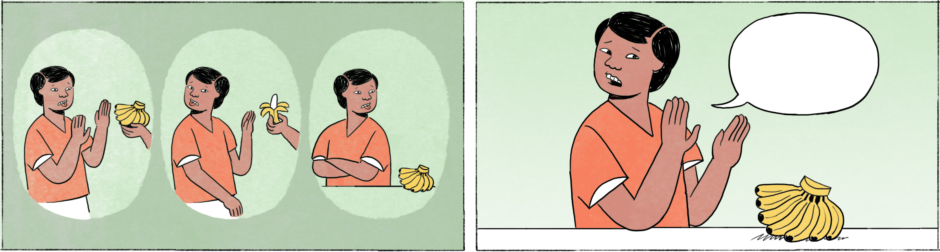

នៅក្នុងភោជនីយដ្ឋាន

|  |  |
| --- | --- |
| កុសល៖ | ចង់ញ៉ាំអី កន្និកា? |
| កន្និកា៖ | មានអីខ្លះអញ្ចេះ? … ហៅតុំយ៉ាំ ម៉េចដែរ? |
| កុសល៖ | តុំយ៉ាំហ្នឹង ជូរហឹរអីចឹងខ្ញុំដូចអត់សូវចូលចិត្តផង។ |
| កន្និកា៖ | អូ កុសលឯងអត់ចូលចិត្តតុំយ៉ាំអេអ៎? ហៅអីផ្សេងវិញទៅអីចឹង។ សម្លការីម៉េចដែរ? |
| កុសល៖ | សម្លការី អត់អីទេ ខ្ញុំចូលចិត្តតាស។ |
| កន្និកា៖ | អូខេ យកសម្លការីមួយ។ ហើយអីទៀត? |

វុទ្ធីត្រលប់ពីធ្វើការមកផ្ទះ

|  |  |
| --- | --- |
| វុទ្ធី៖ | ម៉ាក់ មានអីញ៉ាំអត់? ខ្ញុំឃ្លានអា៎។ |
| ម្ដាយ៖ | ម្ហូបអត់ទាន់ឆ្អិនផង។ ញ៉ាំចេកសិនទៅ ម៉េចដែរ? |
| វុទ្ធី៖ | អត់ញ៉ាំអេ៎។ អត់ចូលចិត្តផង។ |
| ម្ដាយ៖ | ចាំម៉ាភ្លែតទៅអីចឹង។ ម្ហូបជិតឆ្អិនហើយ។ |
| វុទ្ធី៖ | ហ្នឹងហើយ អត់អីទេអីចឹង។ តាមសម្រួល។ ខ្ញុំទៅមុជទឹកសិន។ |

|  |  |
| --- | --- |
| កុសល, វុទ្ធី, កន្និកា | male, male, female Cambodian names |
| ភោជនីយដ្ឋាន | restaurant |
| ហៅ, យក | to order |
| តុំយ៉ាំ | Tom Yum soup |
| ... ម៉េចដែរ? | How about ... ? |
| អេអ៎ | spoken form of ទេឬ; used to confirm a negative statement |
| សម្លការី | curry |
| ម៉ាក់ | mom (when calling her, mostly used in the city; in the countryside: ម៉ែ) |
| អា៎ | spoken form of ណាស់ = very much; the diacritic indicates rising intonation |
| ញ៉ាំចេកសិនទៅ | eat a banana first |
| អេ៎ | spoken form of ទេ; the diacritic indicates rising intonation |
| ចាំម៉ាភ្លែតទៅអីចឹង | then wait a bit... |
| ម្ហូបជិតឆ្អិនហើយ | the food is almost ready |
| តាមសម្រួល | Take your time! / No rush! |
| មុជទឹក | to take a shower or bath |

**Cultural notes**

តើក្លិនផ្លែទុរេនឈ្ងុយឬក្រអូបទេសម្រាប់អ្នក? ជនជាតិផ្សេងភាគច្រើនមិនចូលចិត្តក្លិនរបស់ផ្លែទុរេននោះទេ។ ប៉ុន្តែ ជនជាតិខ្មែរជាទូទៅចូលចិត្តក្លិននិងរសជាតិផ្លែទុរេនខ្លាំងណាស់ ។ ទុរេនដែលល្បីថាឆ្ងាញ់គឺទុរេនមកពីខេត្តកំពត។

|  |  |
| --- | --- |
| ក្លិន | smell |
| ទុរេន | durian |
| ឈ្ងុយ | to smell delicious |
| ក្រអូប | aromatic, nice, pleasant; to smell delicious |
| រសជាតិ | taste |
| ល្បី | to be famous |
| ខេត្តកំពត | Kampot province |

**Additional dialogue**

នៅក្នុងហាងលក់ខោអាវ

|  |  |
| --- | --- |
| កញ្ញា៖ | ជីវី ជួយមើលអាវមួយនេះមើល ខ្ញុំពាក់ទៅសមអត់? |
| ជីវី៖ | សមតាស។ តែពណ៌ដូចមិនសូវស្អាត។ មានពណ៌ផ្សេងអត់? |
| កញ្ញា៖ | មានតាស។ តែខ្ញុំអត់សូវចូលចិត្តពណ៌ឆើតៗអេ៎។ |
| ជីវី៖ | មិនជាឆើតអីទេ គ្រាន់តែយកពណ៌ស្រស់តិចទៅ។ |

|  |  |
| --- | --- |
| កញ្ញា, ជីវី | female Cambodian names |
| ... មើល | used to form a polite request |
| ពាក់ទៅសម | to fit, to suit |
| ... តាស | yes (used to affirm the preceding) |
| ពណ៌ឆើតៗ | bright color |
| មិនជាឆើតអីទេ | here: I didn’t mean you should choose a bright color |
| ពណ៌ស្រស់ | fresh color |
| ... តិចទៅ | you should ... (used in a suggestion or gentle order) |